Задание для обучающихся с применением дистанционных образовательных технологий и электронного обучения

Дата: 22.05.2020
Группа Пр19
Учебная дисциплина МДК 03.01 Окрашивание волос
Тема занятия Этапы колорирования и мелирования волос.

Форма: Урок-лекция
Содержание занятия:

Вопросы, рассматриваемые в ходе занятия:

- Этапы колорирования волос.
- Определение базы и подбор цветовой гаммы по сочетаемости палитры цветов.
- Методы колорирования волос.
- Правила приготовления красящего состава для колорирования и мелирования волос.
- Рекомендации по уходу за окрашенными волосами

На тему - 1 пара, в ходе которой вам необходимо будет выполнить
Задание для обучающихся:
1. законспектировать в тетради новый материал
2. выучить
Форма отчета.
1.Выслать фото конспекта
2. самостоятельная работа: презентация в фото, тема" Самый модный окрас волос в 2020 году"

заполнить как в электронном, так и в бумажном варианте и сдать преподавателю
Срок выполнения задания 25.05.2020.
Получатель отчета. по электронной почте: ponomareva612010@mail.ru;

Конспект

Колорирование — весьма сложная процедура, которая призвана обогатить отдельные пряди яркими цветами. Но не стоит полагать, что, воспользовавшись этой техникой, вы будете выглядеть дерзко и экстравагантно. Вполне реально подобрать цвет, который привнесёт в ваш образ нотки натуральности.
Особенности колорирования:
- больше подходит девушкам до 25 лет;
- можно окрасить локоны в любой, понравившийся вам цвет;
- тяжело сделать в домашних условиях, поэтому вам потребуется помощь профессиональных мастеров;
- может проводиться на предварительно мелированные пряди;
- присутствует возможность делать «переплёты» различных цветов, при этом причёска будет выглядеть максимально гармонично;
- хорошо подходит стрижкам-рванкам или асимметрическим причёскам.
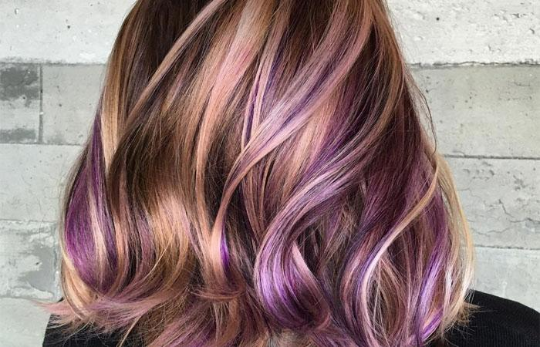

Мелирование предполагает выбор отдельных прядей и дальнейшее их осветление на несколько тонов. Прядки не обязательно должны быть одинаковыми: чтобы они успешно сочетались с базовым цветом стараются скрыть границы и сделать переход более мягким.
Особенность процедуры:
- как правило, предполагает обесцвечивание 40% волос;
- не подходит чёрным волосам, поскольку получается неестественный образ, да и осветлить тёмные от природы пряди очень тяжело;
- отсутствуют резкие переходы, ведь контрастность нынче не в моде;
- обязательным атрибутом мелирования выступает осветление оксигентом;
- выполняется очень просто, но требует много усилий, особенно если придётся окрашивать большую часть волос;
- прекрасно скрывает седину, которая только что начинает проявляться.

Чем отличается
Многие девушки очень часто путают две эти процедуры, поскольку они предполагают выборочное окрашивание прядей. Но между техниками существует целый ряд отличий:
- мелирование — это осветление волос , а колорирование — их полное окрашивание в насыщенные цвета;
- процедура мелирования намного проще, кроме того при некоторых способах окрашивания она является более щадящей (балаяж, частичное мелирование и т. д.);
- при колорировании стараются достичь контрастов, а при мелировании — мягких переходов;
- мелирование эффектно в любом возрасте, колорирование преимущественно подходит девушкам до 25 лет;
- колорирование предполагает симбиоз нескольких оттенков, следовательно, очень тяжело подобрать правильную комбинацию.
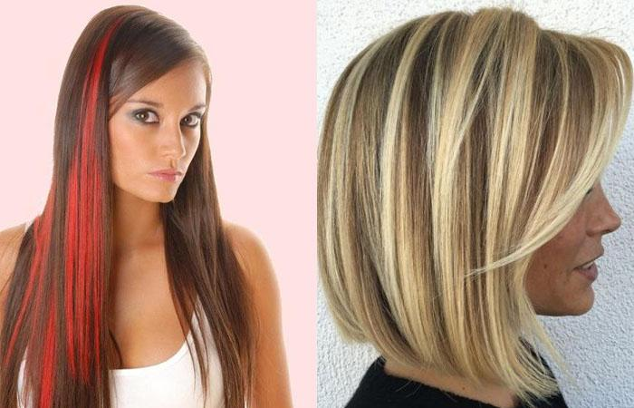

Эффект окрашивания
В современном мире салонной индустрии при выполнении мелирования придерживаются одного важного правила — приближённость к натуральности. Чтобы образ получился гармоничным, выбирают следующие оттенки:
- золотой;
- медовый;
- карамельный;
- жемчужный блонд;
- кофе с молоком;
- мокрый песок;
- горчичный;
- медный.
В основном стараются достичь эффекта солнечных поцелуев, когда как будто маленький солнечный зайчик коснулся ваших волос и утонул в них.
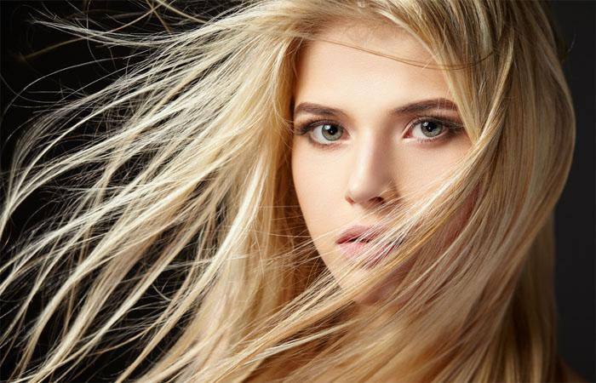
Задача колорирования — игра на контрасте. В связи с этим мастер подбирает цвета, кардинально отличающиеся от основного. На выходе должен получиться экстравагантный образ.
При помощи близких оттенков можно визуально придать объём даже тонким локонам. Если же у вас причёска по типу асимметрии, то колорирование поможет удачно расставить акценты.
Женщинам в возрасте нужно аккуратно подходить к выбору оттенков для колоража. Если вы рискнёте, и окрасите шевелюру в очень яркие пряди, может получиться слишком пёстрый или даже вульгарный образ.
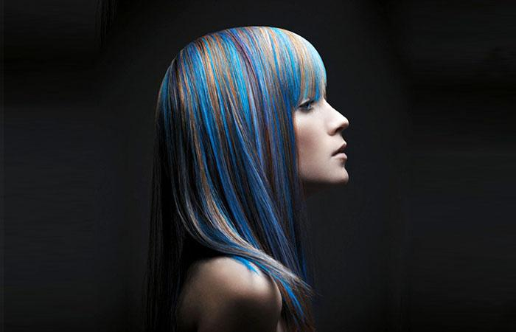

Стоимость процедур
Следует заметить, что полноценное колорирование стоит на 20–30% дороже, чем мелирование. Это объясняется тем, что мастеру нужно подобрать несколько вариантов красителей, а также использовать осветлитель (для тёмных и русых волос).
На стоимость процедуры влияет:
- выбранная техника окрашивания (разумеется, несколько пёстрых прядок будут стоить вам намного дешевле, чем окрашивание всех волос);
- длина ваших волос;
- вариант профессионального красящего состава;
- престижность салона и опыт мастера;
- дополнительные услуги (восстанавливающая маска, предварительная смывка цвета, кератиновый или витаминный комплекс для питания волос).
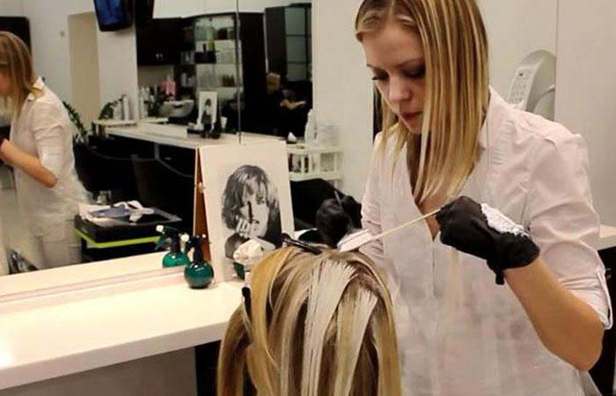

Выполнение окрашивания
Для мелирования необходимо:
- оксид 9% и пудра для обезцвечивания волос, которые смешиваются в определённых пропорциях;
- расчёска- хвостик;
- перчатки;
- зажимы для волос;
- полоски фольги
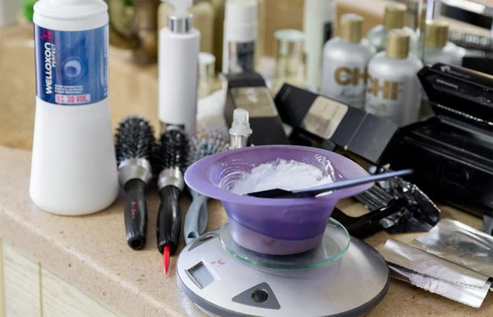
Техника выполнения французского мелирования предполагает высыхание непосредственно на свежем воздухе

Этапы:
- Контрольное прочесывание волос и разделяем их на зоны.
- .Нарежьте фольгу на полоски, чуть больше длины ваших волос.
- Начинаем работать с затылка: отбираем тонкий слой волос, который не будем трогать. Следующий слой разделяем на небольшие пряди различной толщины и наносим на них краситель, подкладывая под окрашиваемую прядку полоску фольги, фольгу сворачиваем. Припускаем свой натуральный слой волос.
- Подобным способом окрашивается вся остальная часть волос. Обязательно делается отступ от корней 1-1,5см. Мазки производятся кистью, на некоторых прядках можно сделать растушёвку цвета.
- По истечении 30–40 минут волосы промываются, и наносится бальзам-кондиционер.
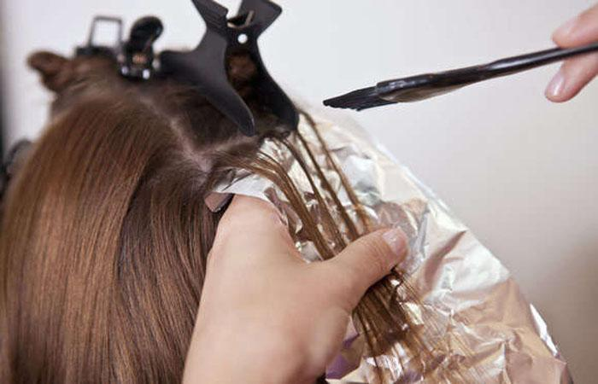
Для проведения процедуры колорирования понадобиться:
- оксид 9% и несколько вариантов краски;
- фольга;
- расчёска- хвостик;
- перчатки
- зажимы для фиксации;
- расчёска с остриём;
Этапы:
- Контрольное прочесывание волос и разделяем их на зоны.
- Приготовьте краситель. Нарежьте фольгу на полоски, чуть больше длины ваших волос.
- начинаем стартовать от затылка. Выбираем прядки, подкладываем под них фольгу, тщательно промазываем красителем и заворачиваем в алюминиевый материал.
- Аналогично проделываем со всеми волосами
- Выдерживаем 40–50 минут.
- Смываем краску и используем бальзам-кондиционер.

Рекомендации по уходу за окрашенными волосами
Как вы уже поняли, щадящими данные виды покраски назвать трудно. Если вы использовали перманентные красители и пергидроль, то приготовьтесь регулярно ухаживать за волосами. Для этого:
- фен, плойку и утюжок используйте в редких случаях;
- время от времени подрезайте посеченные кончики;
- наносите восстанавливающие маски, можно домашнего приготовления;
- не часто мойте голову, иначе рискуете быстро вымыть искусственный пигмент;
- пользуйтесь шампунями из специальных серий «Для мелированных», «Для колорованных», «Для окрашенных волос»;
- исключите механические повреждения волос (не расчёсывайте мокрую голову и не трите её полотенцем), а также пагубное влияние УФ-лучей (на солнышке всегда носите головной убор);
- хотя бы раз в неделю ополаскивайте локоны после мытья отваром ромашки, коры дуба, лопуха или крапивы.
Помните, следующее окрашивание допускается проводить не ранее, чем через 3-и месяца.
Таким образом, делать мелирование или колорирование — решать вам. Всё зависит от индивидуальных предпочтений, основанных на стиле, образе, настроении и внутреннем состоянии души.

